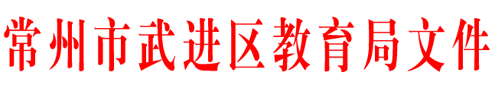

武教基〔2022〕18号

关于公布2022年武进区中小学研究性学习
优秀成果评选结果的通知

各中小学及有关学校：
根据《关于参加2022年常州市中小学研究性学习优秀成果评选活动的通知》精神，在学校推荐的基础上，经专家组评定，共有99项研究性学习成果被评为2022年武进区中小学研究性学习优秀成果，现将结果公布如下（具体名单见附件）。
希望受表彰的学校和个人再接再厉，继续为武进区综合实践活动课程的高质量发展做出新的贡献。同时以此次表彰为契机，深入推进综合实践活动课程改革，培养学生的研究意识，引导学生掌握科学的研究方法，努力提升学生综合素养，促进学生全面而有个性的发展。

附件：2022年武进区中小学研究性学习优秀成果获奖名单

常州市武进区教育局
2022年6月14日

（此件公开发布）

常州市武进区教育局办公室 2022年6月14日印发

